# **Bài tập xPath Buổi 10**

**(Học viên áp dụng các hàm, cấu trúc xPath đã học trong buổi 10)**

***Bài 1: vào trang*** [***https://alada.vn/tai-khoan/dang-ky.html***](https://alada.vn/tai-khoan/dang-ky.html)

1. ***Tìm xPath các element trên trang đăng ký và fill vào bảng sau***

|  |  |  |
| --- | --- | --- |
| ***Tên element*** | ***xPath*** | ***Note*** |
| inputHoVaTen | //input[@id = 'txtFirstname'] |  |
| inputEmail | //input[@id = 'txtEmail'] |  |
| inputNhapLaiEmail | //input[@id = 'txtCEmail'] |  |
| inputMatKhau | //input[@id = 'txtPassword'] |  |
| inputNhapLaiMatKhau | //input[@id = 'txtCPassword'] |  |
| inputDienThoai | //input[@id = 'txtPhone'] |  |
| checkDongY | //input[@id = 'chkRight'] |  |
| buttonDangKy | //button[@class = 'btn_pink_sm fs16'] |  |

1. ***Vào trang chỉnh sửa thông tin***

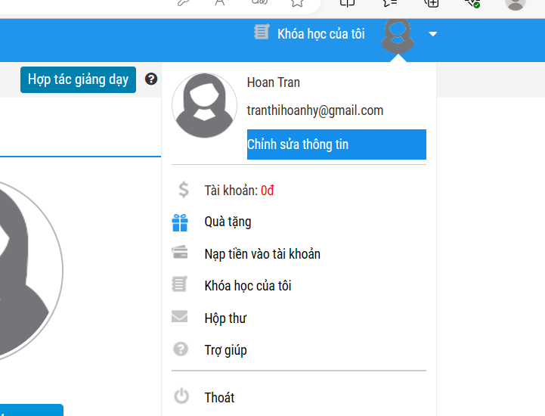***Sau đó tìm xPath các element trên trang Thông tin cá nhân và fill vào bảng sau***

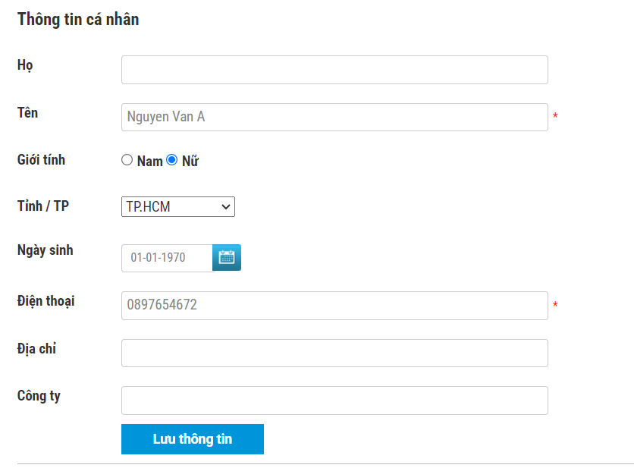

|  |  |  |
| --- | --- | --- |
| ***Tên element*** | ***xPath*** | ***Note*** |
| inputHo | //input[@id = 'member_lastname'] |  |
| inputTen | //input[@id = 'member_firstname'] |  |
| checkGioiTinh | //input[@type='radio' and @value='0'] |  |
| dateNgaySinh | //input[@name='member_birthday'] |  |
| dropdownTinhTP | //select[@id='txtCity'] |  |
| inputDienThoai | //input[@id='member_tel'] |  |
| inputDiaChi | //input[@id='member_address'] |  |
| inputCongTy | //input[@id='member_company'] |  |
| buttonLuuThongTin | //button[text()='Lưu thông tin'] |  |

***Bài 2: vào trang***

<https://www.telerik.com/design-system/docs/components/checkbox/>

***Tìm xpath của các checkbox trong phần States và điền vào bảng:***

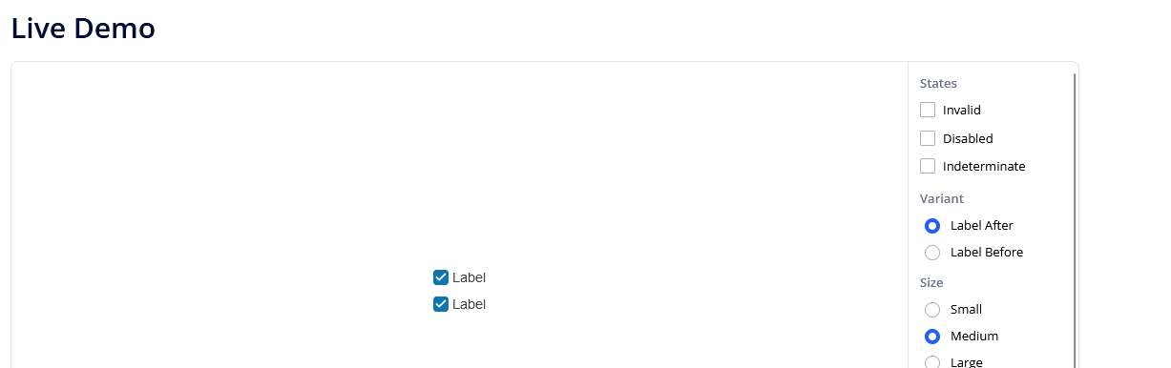

|  |  |  |
| --- | --- | --- |
| ***Tên element*** | ***xPath*** | ***Note*** |
| checkboxInvalid | //input[@id ='invalid'] |  |
| checkboxDisabled | //input[@id ='disabled'] |  |
| checkboxIndeterminate | //input[@id ='indeterminate'] |  |

***Bài 3: vào trang*** [***https://rise.fairsketch.com/events***](https://rise.fairsketch.com/events) ***và tìm locator của element 2 có text vd:*** *“*Client Advisory Board Meeting*” s****ao cho có sự liên quan: element 2 nằm trong element 1 có vd****: data-date = ‘2025-05-05’****. (Áp dụng cho việc xác nhận rằng event nào đó sau khi tạo sẽ thuộc một ngày nào đó)***

|  |  |  |
| --- | --- | --- |
| ***Tên element*** | ***xPath*** | ***Note*** |
| ***testEvent*** | ***//span[contains(normalize-space(),'Meeting with John Smith')]/ancestor::td[@data-date='2025-08-05']*** |  |

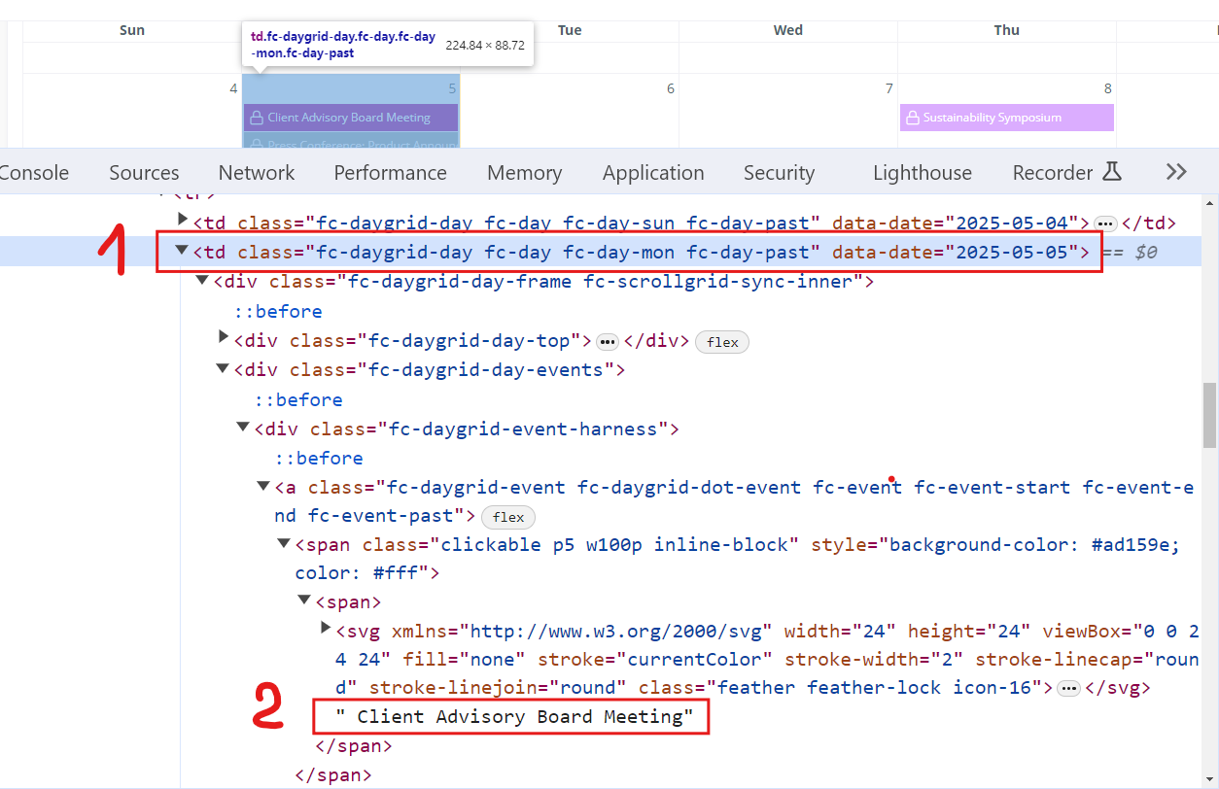

***Các bạn đẩy file lên github sau khi làm xong nhé !***